

2025년 상반기 적용  
건설업 임금실태 조사 보고서

( 시중노임단가 )

본조사보고서는2025. 1. 1부터적용하시기바랍니다.

대 한 건 설 협 회

- 차 례-

Ⅰ. 조사개요····································································2

1. 조사목적··········································································2 2. 법적근거··········································································2 3. 조사연혁··········································································2 4. 조사기준··········································································2 5. 조사방법··········································································2 6. 직종별임금산출방법···················································3 7. 이용상의주의사항·······················································3 8. 평균임금현황·······························································3 9. 참고사항··········································································4

Ⅱ. 임금적용요령··························································5

1. 시중임금적용근거·······················································5 2. 노무비지수정의···························································6 3. 임금적용시점·······························································6 4. 참고사항········································································6

Ⅲ. 개별직종노임단가·················································9

Ⅳ. 직종해설··································································13

- 1 -

1. 조사목적: 건설부문시중임금자료제공  
2. 법적근거: 통계법제17조에의한지정통계(승인번호제365004호) 3. 조사연혁

4. 조사기준  
가. 조사기준기간: 2024. 9. 1 ～9. 30나. 조사실시기간: 2024. 10. 1 ～10. 31다. 조사범위: 전국의2,000개건설현장

3) 정보통신직종: 정보통신공사업등록업체의현장  
 4) 국가유산직종: 국가유산보수시공업체의현장  
 5) 원자력직종: 원자력공사시공업체의현장  
5. 조사방법  
 ㅇ 자계식우편조사․인터넷조사와타계식현장실사병행실시

- 2 -

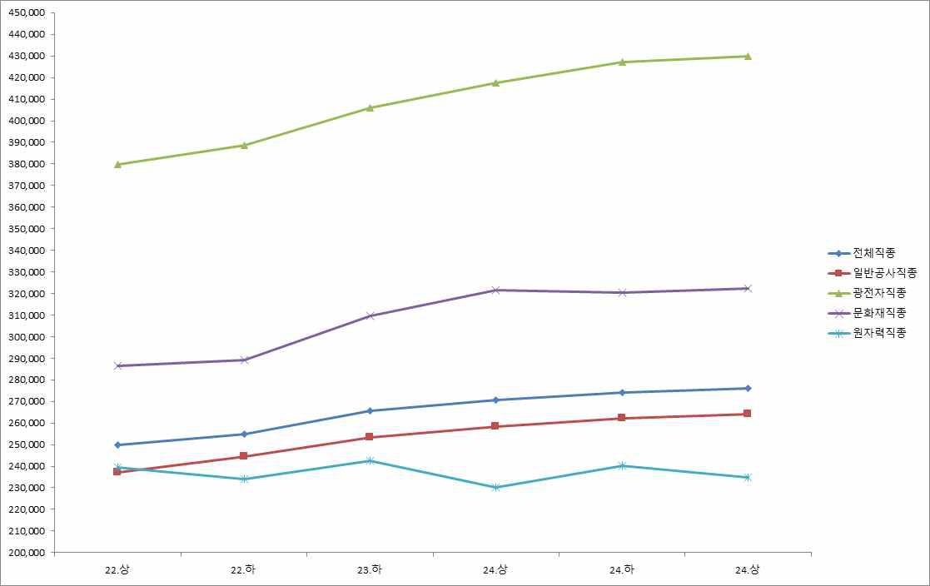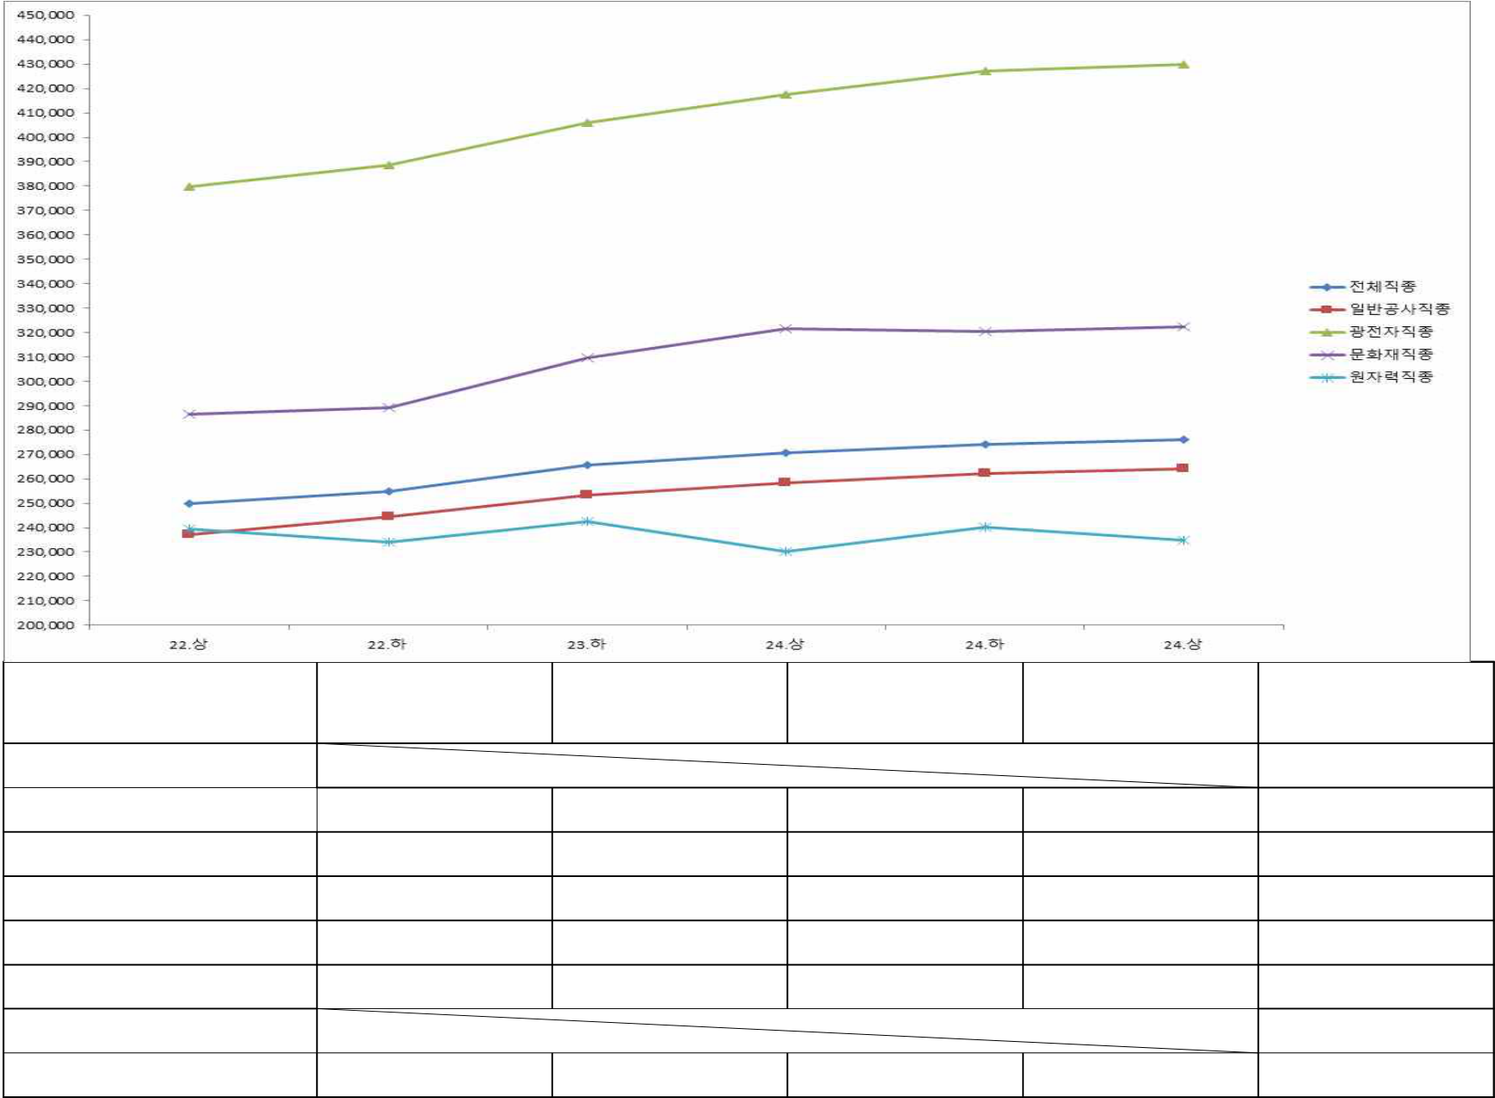

6. 직종별임금산출방법

|  |  |
| --- | --- |
| ㅇ 직종별임금= | 직종별조사된총임금 |
|  | 직종별조사된총인원 |

- 이상치처리방법: 이상치에대한가중치감소방법적용

조정하여영향력을감소시키는방법적용

* 관측값을순서대로정렬했을때25%에위치한값을1사분위수(Q1), 75%에위치한값을3분위수(Q3)라하며, 사분위편차(IQR)란3분위수와1분위수의차이를의미함. 사분위편차를이용한이상치판단방법에서의이상치는1.5×IQR벗어나는값임

7. 이용상의주의사항

가. 통계전반에걸쳐사용한「-」의기호는조사되지않았거나,비교불능을나타냄.

나. 직종번호앞의「*」표시는조사현장수가5개미만인직종, 「**」표시는 조사되지않은직종이므로유의하여적용(Ⅱ.임금적용요령참조) 시간환산임금× 다. 본조사임금은1일8시간기준(단, 잠수부는6시간기준)금액임.

* 8시간이상근무시적용

8. 평균임금현황

|  |  |  |  |  |  |
| --- | --- | --- | --- | --- | --- |
| 구 분 | 2023.1.1 | 2023.9.1 | 2024.1.1 | 2024.9.1 | **2025.1.1** |
| (2022년9월) | (2023년5월) | (2023년9월) | (2024년5월) | **(2024년9월)** |

|  |  |  |  |  |  |
| --- | --- | --- | --- | --- | --- |
| 전체직종(132) | 255,426 | 265,516 | 270,789 | 274,286 | **276,011** |
| 전체직종(127) | **276,020** |
| 244,456 | 253,310 | 258,359 | 262,067 | **264,277** |
| 일반공사 직종 |
| 388,623 | 406,117 | 417,636 | 427,059 | **430,013** |
| 광전자직종 |
| 292,142 | 309,641 | 321,713 | 321,129 | **322,178** |
| 국가유산직종(18) |
| 원자력직종 | 234,019 | 242,393 | 230,344 | 240,045 | **234,847** |
| 기타직종(16) | 257,558 | 264,351 | 264,952 | 269,511 | **272,223** |
| 기타직종(11) | **270,610** |

- 3 -



|  |  |  |  |
| --- | --- | --- | --- |
| 광 전 자 | 문 화 재 | 원 자 력 | 기 타 |
| 직 종 | 직 종 | 직 종 | 직 종 |

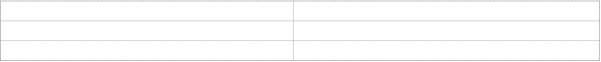

9. 참고사항

ㅇ자료위치: 대한건설협회(www.cak.or.kr)-건설업무-건설적산기준-건설임금

ㅇ문의사항: 대한건설협회정보관리실02-3485-8332

- 4 -



1. 시중임금적용근거

 

제7조(원가계산을할때단위당가격의기준) ①제6조제1항의규정에의한원가계산을할때단위당가격은다음각호의어느하나에해당하는가격을말하며, 그적용순서는다음각호의순서에의한다.

다만, 기획재정부장관이단위당가격을별도로정한경우또는각중앙관서의장이별도로

기획재정부장관과협의하여단위당가격을조사·공표한경우에는당해가격  
 2. 제10조제1호내지제3호의1의규정에의한가격  
②각중앙관서의장또는계약담당공무원은제1항제1호에따른가격을적용함에있어다음각

호의어느하나에해당하는경우에는당해노임단가에동노임단가의100분의15 이하에해당하는금액을가산할수있다.

1.「국가기술자격법」제10조에따른국가기술자격검정에합격한자로서기능계기술자격을

취득한자를특별히사용하고자하는경우  
2. 도서지역(제주도를포함한다)에서이루어지는공사인경우

 

제7조(원가계산을할때단위당가격의기준) ①제6조제1항의규정에의한원가계산을할때단위당가격은다음각호의어느하나의가격을말하며, 그적용순서는다음각호의순서에의한다.

다만, 행정안전부장관이단위당가격을별도로정한경우또는지방자치단체의장이별도로행정안전부장관과협의하여단위당가격을조사·공표한경우에는당해가격을말한다.

2. 제10조제1호내지제3호의어느하나의규정에의한가격  
②지방자치단체의장또는계약담당자는제1항제1호의규정에의한가격을적용함에있어 다음각호의어느하나에해당하는경우에는당해노임단가에동노임단가의100분의15 이하에해당하는금액을가산할수있다.

1.「국가기술자격법」제10조의규정에의한국가기술자격검정에합격한자로서기능계기술자격을취득한자를특별히사용하고자하는경우  
2. 도서지역(제주도를포함한다)에서이루어지는공사인경우

- 5 -



2. 노무비지수정의

ㅇ 조사․공표된해당직종의평균치

정의) 제3호및행정안전부예규“물가변동조정률산출요령” 제3조(지수

조정률및용어의정의) 제3호

3. 임금적용시점

ㅇ 2025. 1. 1

4. 참고사항

<재경원문서번호회계45101-45(1995.1.13) 발췌>

가. 공표된시중노임단가는1일8시간을기준으로한것이며, 다만산업안전보건법제46조및동법시행령제32조의8에규정된작업에종사하는직종(잠수부)은1일6시간을기준으로한것임.

나. 공표된시중노임단가는사용자가근로의대가로노동자에게일급으로지급하는기본급여액임. 따라서근로기준법에서규정하고있는제수당, 상여금및퇴직급여충당금은시중노임단가를기준으로하여회계예규인“원가계산에의한예정가격작성준칙”(현“예정가격작성기준”)의정한바에따라계상하여야함.

종의시중노임단가에준하여적용할수있음.

라. 조사기관이조사․공표한당해직종의시중노임단가가없는년도(또는시기)의경우에는전후년도(또는시기)의당해직종의시중노임단가에그간의전체평균시중노임단가증가율을적용하여해당년도(또는시기)의당해직종의노임단가를산정할수있음.

의한계약금액조정시물가변동당시노임단가산정방법」

<기획재정부문서번호회계제도과-542(2010.4.5) 발췌>

가. 통합후존속하는19개직종의물가변동당시노임단가는“’10.1.1 이후당해직종노임단가” 적용

- 6 -

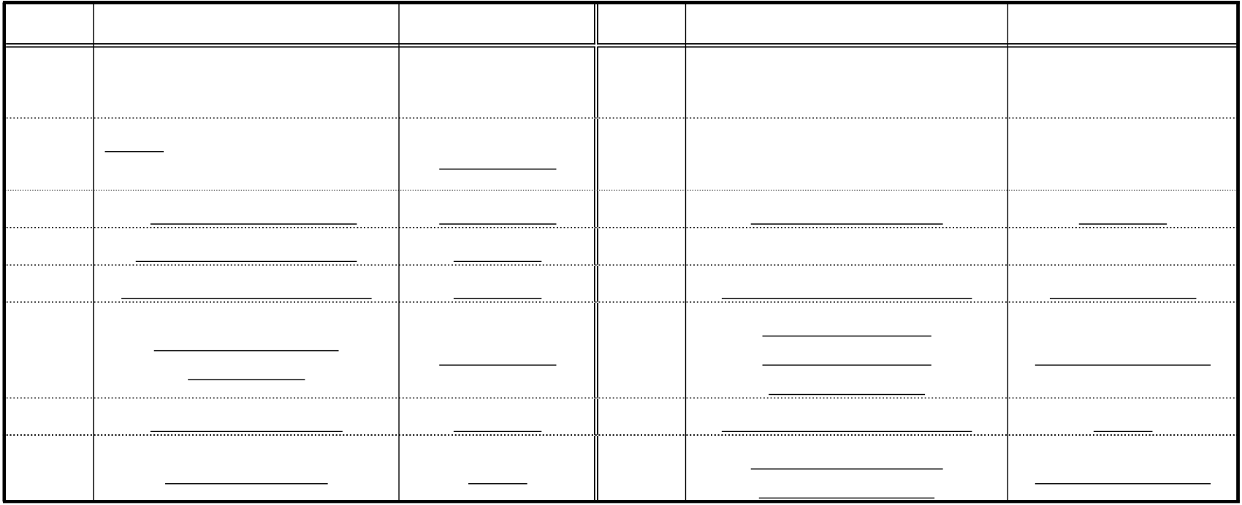

나. 통합후소멸되는25개직종의물가변동당시노임단가는“입찰당시(또는직전조정일당시)의당해직종노임단가x (1 + ’10.1.1 이전당해직종노임증감률+’10.1.1 이후당해직종부문전기대비평균노임증감률)” 적용

다. 폐지되는10개직종의물가변동당시노임단가는“입찰당시(또는직전조정일당시)의당해직종노임단가x (1 + ’10.1.1 이전당해직종노임증감률+’10.1.1 이후당해직종부문전기대비평균노임증감률)” 적용

라. 명칭이변경된13개직종의물가변동당시노임단가는“’10.1.1 이후명칭이변경된당해직종노임단가” 적용

- 다만, 노임조사기준도함께변경된시험관련기사, 산업기사, 기능사의경우는“입찰당시(또는직전조정일당시)의당해직종노임단가x (1 + ’10.1.1 이전당해직종노임증감률+ ’10.1.1 이후당해직종부문전기대비평균노임증감률)” 적용

마. 참고사항

①“당해직종노임단가”란「건설업임금실태조사보고서」상의‘개별직종노임 단가’를말함

②“당해직종부문평균노임”이란「건설업임금실태조사보고서」상의일반공사, 광전자, 국가유산, 원자력, 기타부문에대한각각의평균노임을말함

③건설직종명칭·직종수조정내역

- 통합후존속하는직종(19개직종) :

보통인부, 특별인부, 조력공, 비계공, 형틀목공, 철근공, 철공, 철판공, 철골공,용접공(변경전: 용접공(일반)), 콘크리트공, 준설선기관사, 조적공, 덕트공,플랜트배관공, 플랜트제관공, 광케이블설치사, H/W시험사, S/W시험사

- 통합후소멸되는직종(25개직종) :

ㅇ통합직종

|  |  |  |  |  |  |
| --- | --- | --- | --- | --- | --- |
| 연번 | 당초 | 통합직종 | 연번 | 당초 | 통합직종 |
| 보통인부 | 보통인부 | 20 | +도장공 | 도장공 |
| 지붕잇기공 |
| 기와공+슬레이트공 |
| 형틀목공 | 형틀목공 | 24 | 준설선기관사+준설선기관장+준설선전기사 | 준설선기관사 |
| 원자력배관공 | 플랜트배관공 |

- 7 -

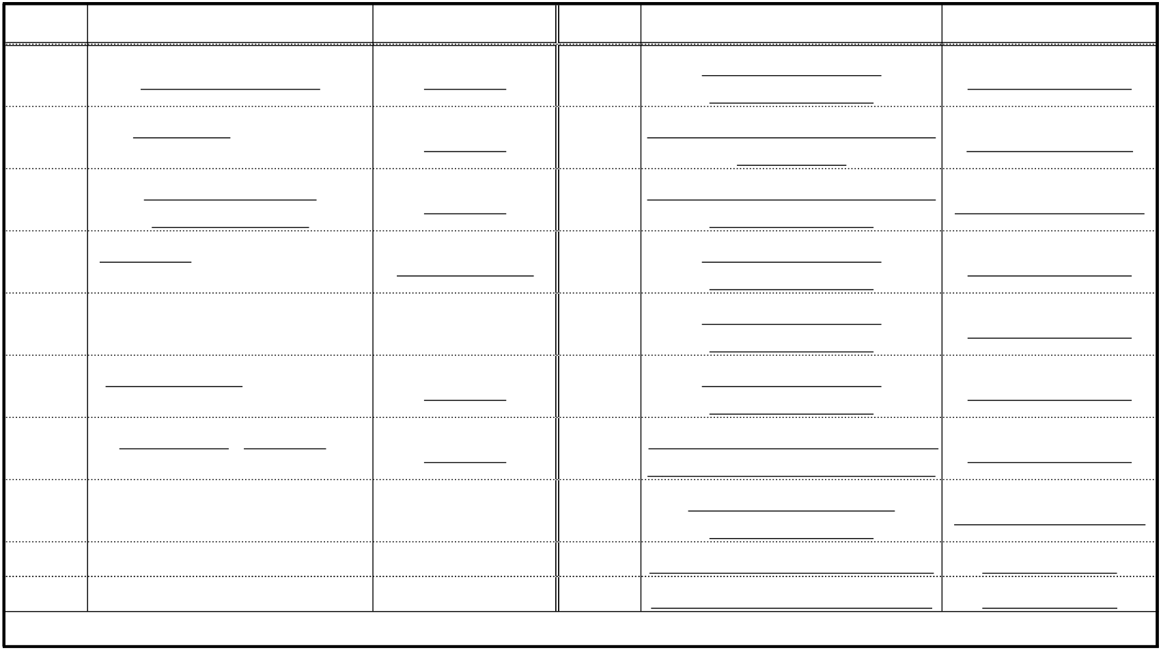

|  |  |  |  |  |  |
| --- | --- | --- | --- | --- | --- |
| 연번 | 당초 | 통합직종 | 연번 | 당초 | 통합직종 |
| 10 | 절단공+리벳공+철골공 | 철골공 | 28 | 원자력제관공 | 플랜트제관공 |
| 플랜트특별인부+원자력특별인부 | 플랜트특별인부 |
| 11 | 용접공(일반)+용접공(철도) | 용접공 | 29 | 플랜트케이블전공+원자력케이블전공 | 플랜트케이블전공 |
| 12 | 노즐공+바이브레타공+콘크리트공 | 콘크리트공 | 30 | 플랜트계장공+원자력계장공 | 플랜트계장공 |
| 13 | 우물공+ 보링공 | 보링공 | 31 | 플랜트덕트공+원자력덕트공 | 플랜트덕트공 |
| 14 | 치장벽돌공+연돌공+조적공 | 조적공 | 32 | 플랜트보온공+원자력보온공 | 플랜트보온공 |
| 15 | 창호목공+샷시공+셔터공 | 창호공 | 33 | 특급원자력비파괴시험공+고급원자력비파괴시험공 | 비파괴시험공 |
| 16 | 미장공+ 온돌공 | 미장공 | 34 | 광케이블설치사+광통신설치사 | 광케이블설치사 |

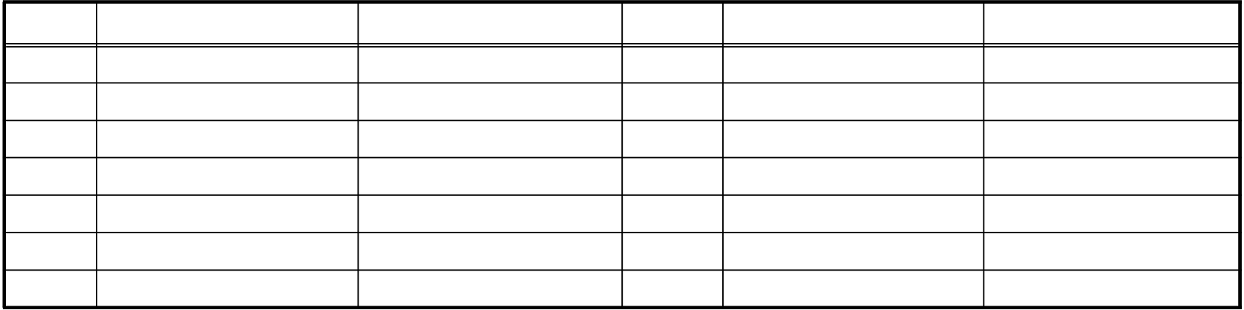

|  |  |  |  |
| --- | --- | --- | --- |
| 직종번호 | 직종명 | 직종번호 | 직종명 |
| 3013 | 드잡이공편수 | 3016 | 한식단청공편수 |
| 3014 | 한식미장공편수 | 3017 | 한식석공조공 |
| 3015 | 한식와공편수 | 3018 | 한식미장공조공 |
| 직종번호 | 직종명 | 직종번호 | 직종명 |
| 5008 | 특급품질관리기술인 | 5010 | 중급품질관리기술인 |
| 5009 | 고급품질관리기술인 | 5011 | 초급품질관리기술인 |
| 직종번호 | 직종명 | 직종번호 | 직종명 |
| 5012 | 플로어링마루시공공 | 5015 | 흙막이공 |
| 5013 | 교통정리원 | 5016 | 전철전공 |
| 5014 | 철거공 |

- 8 -



|  |  |  |  |  |  |  |
| --- | --- | --- | --- | --- | --- | --- |
| 번호 | Ⅲ. 개별직종노임단가 | | | | | (단위: 원) |
| 직종명 | 공표일 | 2025.1.1 | 2024.9.1 | 2024.1.1 | 2023.9.1 |

- 9 -



|  |  |  |  |  |  |
| --- | --- | --- | --- | --- | --- |
| 번호 | 공표일 | 2025.1.1 | 2024.9.1 | 2024.1.1 | 2023.9.1 |
| 직종명 |
| 1048 | 건설기계운전사 | 273,971 | 272,996 | 267,360 | 255,803 |

|  |  |  |  |  |  |
| --- | --- | --- | --- | --- | --- |
| 1060 | 플랜트기계설치공 | 236,640 | 238,910 | 240,652 | 236,212 |

|  |  |  |  |  |  |
| --- | --- | --- | --- | --- | --- |
| 1061 | 플랜트특별인부 | 218,614 | 215,290 | 216,634 | 207,815 |
| 1062 | 플랜트케이블전공 | 261,587 | 268,376 | 274,097 | 285,303 |

- 10 -



|  |  |  |  |  |  |
| --- | --- | --- | --- | --- | --- |
| 번호 | 공표일 | 2025.1.1 | 2024.9.1 | 2024.1.1 | 2023.9.1 |
| 직종명 |
| 1076 | 특고압케이블전공 | 436,458 | 414,989 | 431,830 | 421,236 |

- 11 -



|  |  |  |  |  |  |
| --- | --- | --- | --- | --- | --- |
| 번호 | 공표일 | 2025.1.1 | 2024.9.1 | 2024.1.1 | 2023.9.1 |
| 직종명 |
| 4001 | 원자력플랜트전공 | 226,275 | 231,772 | 223,276 | 234,603 |

|  |  |  |  |  |  |
| --- | --- | --- | --- | --- | --- |
| 4003 | 원자력기계설치공 | 227,074 | 232,968 | 225,448 | 234,810 |
| 4004 | 원자력품질관리사 | 270,376 | 284,993 | 270,646 | 290,732 |
| *5002 | 통신관련산업기사 | 297,137 | 296,036 | 294,019 | 292,400 |
| 5005 | 전기공사산업기사 | 289,211 | 287,871 | 281,837 | 281,158 |
| *5008 | 특급품질관리기술인 | 261,200 | 260,378 | 262,005 | 265,252 |
| 5009 | 고급품질관리기술인 | 212,471 | 215,530 | 212,228 | 214,819 |
| *5010 | 중급품질관리기술인 | 183,944 | 185,457 | 185,082 | 185,766 |
| 5011 | 초급품질관리기술인 | 159,901 | 158,008 | 154,726 | 157,179 |
|  | | | | | |

- 12 -



1013 콘크리트공

- 13 -



1056 플랜트배관공

1057 플랜트제관공

1058 플랜트용접공

- 14 -



1061 플랜트특별인부

1062 플랜트케이블전공

1063 플랜트계장공

1064 플랜트덕트공

1068 특급품질관리원

1069 고급품질관리원

1070 중급품질관리원

- 15 -



2001 광케이블설치사

2002 H / W 시험사

2003 S / W 시험사

- 16 -



4001 원자력플랜트전공

4002 원자력용접공

4003 원자력기계설치공

4004 원자력품질관리사

- 17 -



- 18 -